
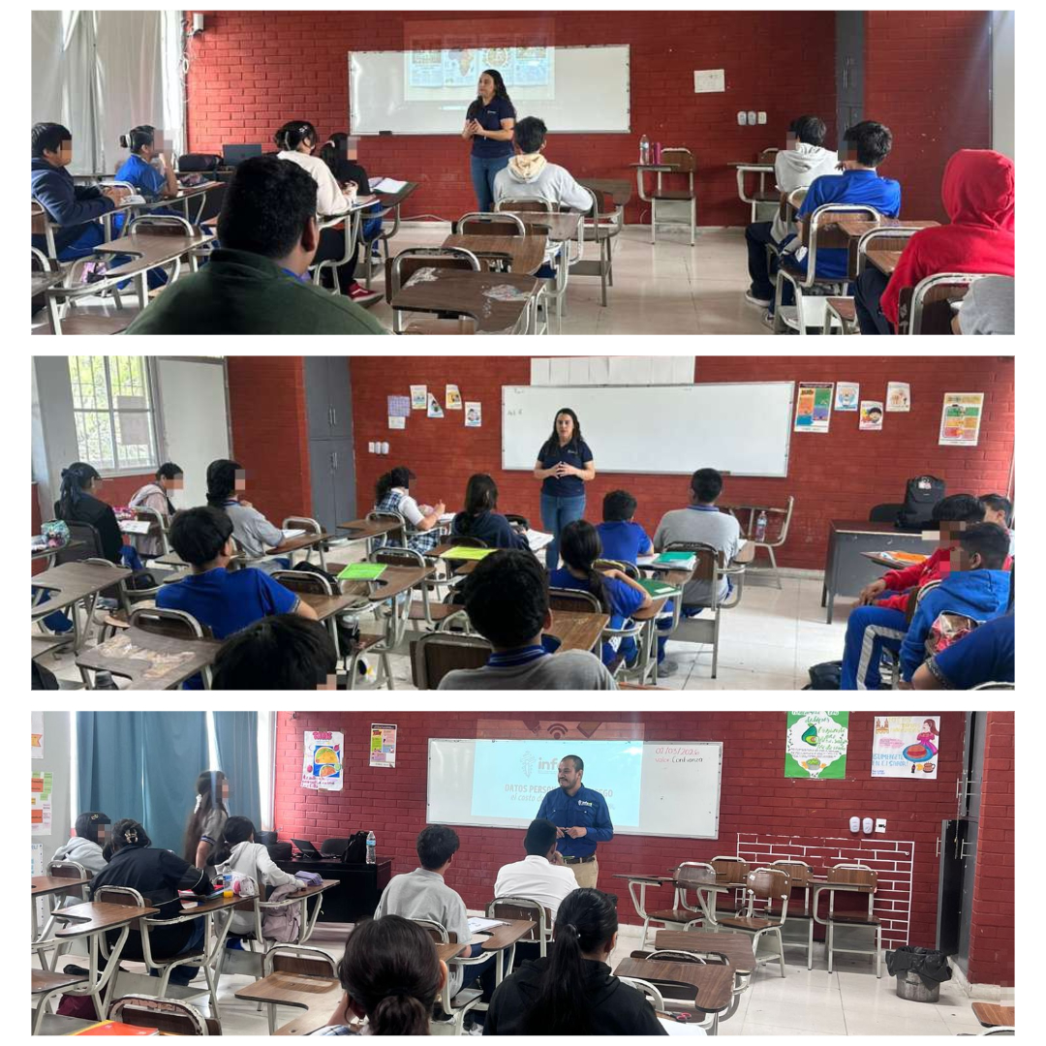
Fecha: 02 de marzo 2026
Hora: 10:30 y 11:30 a.m.
Asistentes: 109
Dirigido a: Secundaria #14 "Profr. Miguel Salinas Flores".
Lugar: Aula
Plática Informativa de
“Datos Personales en riesgo
El costo de compartir en línea”.

